ГБОУ РМ СПО (ССУЗ) « Торбеевский колледж мясной и молочной промышленности» Жуковский филиал

МЕТОДИЧЕСКАЯ РАЗРАБОТКА

повторительно-обобщающего урока по физике
по теме: «Основы молекулярно-кинетической теории»

Преподаватель физики : Ратникова Т.Г.

2013-2014 уч. г.

1. Пояснительная записка
Данный урок предназначенный для учащихся 1курса СПО, предполагает повторение, обобщение и систематизацию знаний по теме: «Основы молекулярно-кинетической теории». Урок повторения и обобщения по теме: «Основы молекулярно-кинетической теории» проводится в виде игры. Роль обучающих и развлекательно познавательных игр в образовании и психологии чрезвычайно важна. В педагогике они являются неотъемлемой составляющей развивающего обучения, которое основывается на развитии активности, инициативы, самостоятельности учащихся.
Методика использования компьютера
Компьютер на уроке используется, как инструмент для демонстраций и подразумевает использование мультимедиа проектора. Компьютерный класс не требуется. Компьютерные технологии позволяют провести урок более оперативно, чем в бумажном варианте или при работе с доской.
Методическая разработка урока учитывает цели обучения физике учащихся и соответствует государственному стандарту физического образования. Содержание урока соответствует программе и базовому уровню преподавания предмета.
Разработка урока преследовала реализацию следующих целей:
Цели урока: повторить и обобщить знания учащихся об основных понятиях по теме «Основы молекулярно-кинетической теории»; закрепить у учащихся навыки применения знаний на практике.
Задачи урока:
- Образовательные: выявить уровень усвоения учащимися материала по теме «Основы молекулярно-кинетической теории»; закрепить у учащихся навыки решения задач; подготовить учащихся к контрольной работе по данному разделу.
- Развивающие: организация активной мыслительной деятельности учащихся; развивать устную речь учащихся, коммуникативные способности.
- Воспитательные: формировать познавательный интерес к предмету; формировать навыки коллективной работы в сочетании с самостоятельностью учащихся; воспитывать личностные качества: активность, аккуратность в работе; формировать навыки самоконтроля и самооценки.
Тип урока: Обобщение, повторение и систематизация материала.
Вид урока: Деловая игра
Формы работы учащихся: фронтальная, индивидуальная.
Структура и ход урока :
1. Организационный момент.
2. Повторение теоретического материала.
3.Тестирование
4. Разгадывание кроссворда.
5. Подведение итогов урока.

Организационный этап включает в себя: контроль посещаемости, проверку готовности учащихся к уроку, сообщение темы и задач урока, деление группы на две команды. Для активации мыслительной деятельности учащихся, урок проводится в виде игры. На втором этапе урока предлагается проверка знаний учащихся по теоретическому материалу. На третьем этапе урока учащимся предлагается ответить на вопросы тесов. Вследствие этого, у ребят закрепляются умения решать задачи, выводить правильно формулы.

Для активизации познавательной деятельности на четвертом этапе урока включена самостоятельная работа учащихся, где они могут применить свои теоретические при разгадывании кроссворда.
На пятом этапе урока предусмотрено подведение итогов урока, оценивание учащихся по баллам, которые они получили по ходу урока .

В разработке урока особое внимание уделено межпредметным связям – знания по математике: умение переводить физические величины в СИ, выражать из формул одну величину через другую.
Все этапы урока последовательны и логически связанные. Структура урока соответствует данному типу урока.
Для реализации урока требуется следующее техническое оборудование: компьютер, мультимедиа – проектор, компьютерная презентация, а так же таймер, таблица стоимости вопросов.
Урок разработан с учетом возрастных особенностей и уровня подготовленности учащихся и ориентирован на развитие логического мышления, умений и творческих способностей учащихся. Материал урока способствует развитию интереса учащихся к учению, к изучаемому предмету, к окружающим физическим явлениям.
2. Методическая разработка
План-конспект
повторительно-обобщающего урока по физике
по теме: «Основы молекулярно-кинетической теории»
Цель урока: повторить и обобщить знания учащихся об основных понятиях по теме «Основы молекулярно-кинетической теории»; закрепить у учащихся навыки применения знаний на практике.
Задачи:
- Образовательные: выявить уровень усвоения учащимися материала по теме «Основы молекулярно-кинетической теории»; подготовить учащихся к контрольной работе по данному разделу.
- Развивающие: организация активной мыслительной деятельности учащихся; развивать устную речь учащихся, коммуникативные способности.
- Воспитательные: формировать познавательный интерес к предмету; формировать навыки коллективной работы в сочетании с самостоятельностью учащихся; воспитывать личностные качества: активность, аккуратность в работе; формировать навыки самоконтроля и самооценки.
Тип урока: Обобщение и систематизация материала
Формы работы учащихся: фронтальная, индивидуальная.
Необходимое техническое оборудование: мультимедиа – проектор, компьютерная презентация, (презентация «Роwer Point»), карточки с задачами, опросные листы, кубик с цветными гранями, таймер, таблица стоимости вопросов.

Структура и ход урока:

ХОД УРОКА

1. Организационный момент (5 мин.):
Урок проводится в виде ТВ игры «Своя игра».
Правила игры: Группа делится на 2 команды.
На каждый ход выходят по 1 представителю от каждой команды.
Очерёдность ответов определяется жеребьёвкой, тема- выпавшим цветом кубика.
Стоимость выбирает отвечающий. На обдумывание даётся приблизительно 30 секунд.
Представители команд меняются поочередно. Фиолетовая грань - «кот в мешке» игрок не отвечает в этом ходе, а выбирает тему и «стоимость и передаёт вопрос другой команде.
При правильном ответе игрока его команда получает очки равные стоимости вопроса. Если ответ неверный, отвечает команда игрока передавшего вопрос, и получает половину его «стоимости» и если в этом случае ответ неверный очки с этой команды списываются, и отвечает ведущий.

2. Повторение теоретического материала (15 мин.):
На доске таблица тем и баллов, у учителя - вопросы и ответы.
1 раунд
Темы | Стоимость вопроса
Знаешь ли ты формулы | 10 | 20 | 30 | 40 | 50
Любимые определения | 10 | 20 | 30 | 40 | 50
Что в имени твоем… | 10 | 20 | 30 | 40 | 50
Постоянство | 10 | 20 | 30 | 40 | 50

10.Число молекул любого количества вещества N=N_{A}m/M
20.Основное уравнение молекулярно-кинетической теории. (Ответ: P = 2/3Еn)
30. Уравнение, связывающее давление идеального газа со средней кинетической энергией молекул. (Ответ: P = nkT)
40. Уравнение, связывающее среднюю кинетическую энергию молекул и температуру. (Ответ: Е = 3/2kT)
50. Уравнение состояния идеального газа (Ответ: PV = mRT/M)
Любимые определения.
10. Модель вещества, в которой пренебрегают силами молекулярного взаимодействия.
(Ответ: Идеальный газ)
20. Эта физическая величина равна отношению массы газа к количеству вещества.
(Ответ: Молярная масса)
30. Параметр, характеризующий состояние системы при тепловом равновесии.
(Ответ: Температура)
40. Функция температуры и объёма.
(Ответ: Внутренняя энергия)

50. При нём по представлениям классической физике прекращается
тепловое движение, а по представлениям квантовой физики -
совершаются нулевые колебания.
(Ответ: Абсолютный нуль температур)

Что в имени твоём
10. В родной Англии за научные заслуги он получил титул барона, а мы вспоминаем его, глядя на абсолютную шкалу температур.
(Ответ: Уильям Томсон, Лорд Кельвин).
20. Он не изобрел тепловую машину, а усовершенствовал и запатентовал её.
(Ответ: Джеймс Уатт)
30. Эта пара физиков (англичанин и француз) работали над одной темой с разницей в 14 лет (1662 - 1672 г.г.), а для нас их имена встретились в одном законе.
(Ответ: Роберт Бойль - физик и химик, член Лондонского
Королевского общества, и Эдем Мариотт - член Парижской
владении наук, игумен Монастыря Святого Мартина).
40. Это явление первым описал английский ботаник (1827 г.), создал теорию немецкий физик (1905 г.), а экспериментально подтвердил французский физик (1905 г.)
(Ответ: Броуновское движение Р. Броун, А. Эйнштейн, ж. Перрен)
50.Его имя носит цикл из двух изотерм и двух адиабат.
(Ответ: Никола Леонар Сади Карно)

Постоянство.
10. Постоянная его имени одна из основных физических констант, равная отношению универсальной газовой постоянной к числу Авогадро.
(Ответ: Постоянная Больцмана)
20. Название стандарта:
р = 101325 Па, Т = 273,16 К
(Ответ: Нормальные условия)
30. В нём одном находится, сколько структурных элементов, сколько в 0,012 кг, углерода - 12.
(Ответ: один моль)
40. Величина универсальной газовой постоянной.
(Ответ: 8,31 Дж (кг К))
50. Среднее расстояние, которое проходит молекула между двумя
последовательными соударениями.
(Ответ: Длина свободного пробега)

3.Тестирование (15мин.)
2 раунд
На экране высвечивается компьютерная презентация, каждый слайд-тест.
10. Размеры атома приблизительно равны
1)1м 2) 10⁻¹⁰м 3)10⁻⁴м 4) 10⁻²м
20.Абсолютная температура газа увеличилась в 4 раза. Средняя квадратичная скорость движения молекул
1) увеличилась в 4 раза 2) увеличилась в 2 раза 3) уменьшилась в 2 раза 4)уменьшилась в 4 раза
30. Как изменится давление газа, если число молекул газа и его объём увеличить в 2 раза, а температуру оставить неизменной?
1)увеличится в 2 раза 2)уменьшится в 2 раза 3)увеличится в 4 раза 4)не изменится
40. Идеальный газ, занимавший объём 15л,охладили при постоянном давлении на 60К, после чего объём его стал равным12л. Первоначальная температура была равной
1)240К 2)270К 3)300К 4)330К
50. Как изменится температура идеального газа, если увеличить его объём в 2раза при осуществлении процесса, описываемого формулой PV²=const?
1) не изменится 2)уменьшится в 2 раза 3)увеличится в 2 раза 4) нет правильного ответа

4. Разгадывание кроссворда.(5мин.)
3 раунд-кроссворд оценивается в 50баллов

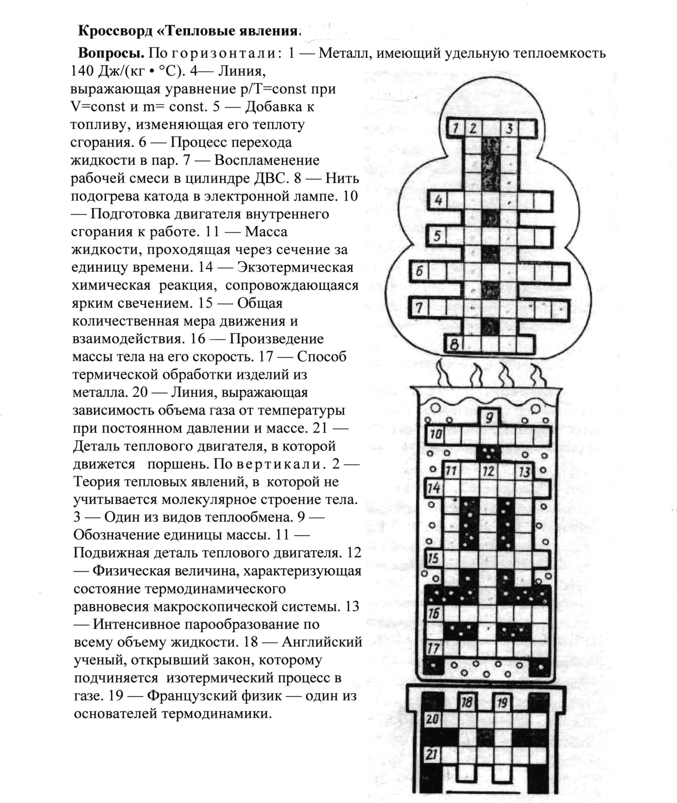

5. Подведение итогов (5мин.)
Определяется команда победитель Выставляются оценки.
- Я рада, что так много хороших отметок. Спасибо за работу!

Список литературы:
1) Рабочая программа учебной дисциплины ОДП.16. Физика
2)Учебник «Физика 10», автор – Мякишев Г.Я., Буховцев Б.Б., издательство «Просвещение», г.Москва, 2008г.
3)Научно-методический журнал «Физика в школе» № 1/08
4)«Физика 10» Сборник тестовых заданий «Интелект-центр» г.Москва
5)Поурочные планы «Физика 10» издательство «Учитель»

